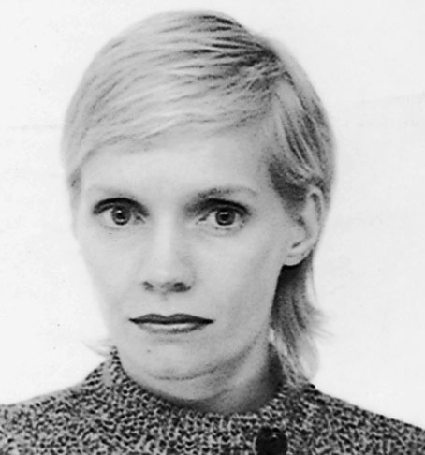 | Camille FROIDEVAUX-METTERIE
Maître de conférences
Science politique
 | Champs de recherche
philosophie politique
histoire des idées
(Relations entre la religion et le politique)

Titre universitaire
diplômée de l'Institut d'études politiques de Paris, Doctorat en science politique de l'EHESS
Activités d’enseignement
licence de science politique
DESS vie parlementaire
Laboratoire d’appartenance
Centre de droit américain
Publications récentes
- L'Etat, le droit et la religion dans la société américaine, in Le droit dans la culture américaine, P. Raynaud, E. Zoller (dir.), Editions Panthéon Assas, 2002
- Le puritain n'est pas républicain, in Raisons politiques, Le moment tocquevillien, n° 1 (nouvelle série), fév. 2001
- Dieu et les Américains : la fin d'une exception?, in Le Débat, n° 108, janv-fév. 2000
- Ernst Troeltsch, la religion chrétienne et le monde moderne, PUF, 1999.
Adresse professionnelle
Université Panthéon-Assas (Paris II), 12 place du Panthéon, 75005 Paris
Activité hors Paris II
chargée de conférences à l'Institut d'études politiques de Paris

